# Рекомендации

**по использованию в образовательном процессе**

**учебного пособия «Французский язык / Французская мова» для 8 класса**

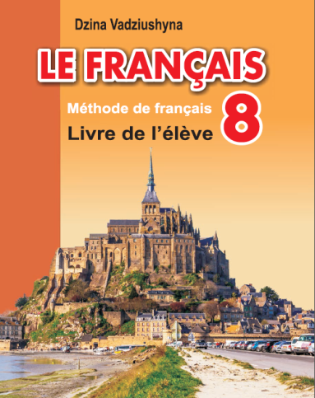К 2021/2022 учебному году издано новое учебное пособие для 8 класса **«**Французский язык / Французская мова» (Французский язык / Французская мова: учебное пособие для 8-го класса учреждений общего среднего образования с белорусским и русским языками обучения (с электронным приложением).

Автор учебного пособия – профессор кафедры лексикологии французского языка учреждения образования «Минский государственный лингвистический университет Д. С. Вадюшина.

Учебное пособие соответствует требованиям, предъявляемым к учебным пособиям нового поколения:

реализация компетентностного подхода к отбору и предъявлению учебного материала (направленность содержания учебного материала на формирование межкультурной компетенции наряду с коммуникативной в единстве ее составляющих: языковой, речевой, социокультурной, учебно-познавательной, компенсаторной);

расширение возможностей стимулирования познавательной активности учащихся с учетом их индивидуальных возможностей, дифференциации их интересов и способностей;

наличие навигационного аппарата (ссылок на другие компоненты УМК по учебному предмету: печатные и электронные). В навигационном аппарате учебного пособия по французскому языку используются QR-коды;

наличие разных форм предъявления учебной информации: текст, иллюстрации, карты, таблицы, схемы, графики, диаграммы и т.д.

Учебное пособие является основным компонентом УМК. Оно рассчитано на 3 учебных занятия в неделю (105 часов в год) и состоит из 6 разделов.

Unité I. L’école et ses traditions

Unité II. Àtable, s’il vous plaît!

Unité III. Fêtes et traditions

Unité IV. Rien de mieux qu’un bon livre

Unité V. Le cinéma, ça m’interesse!

Unité VI. La musique, ça raproche!

Темы разделов соответствуют предметно-тематическому содержанию учебной программы по предмету «Иностранный язык» для VIII класса. Каждый раздел учебного пособия имеет сходную структуру построения. В нем можно выделить следующие подразделы:

I. Comprendre et s’exprimer.

II. Grammaire.

III. Pour aller plus loin.

IV. Comprendre et analyser le texte.

V. Pour en savoir plus.

VI. L’essentiel du lexique.

В содержании учебного издания реализуются основные дидактические функции: обучающая, мотивационная, развивающая и воспитательная. Каждый раздел представляет собой комплекс систематизированных материалов, направленных на формирование и развитие аудитивных, произносительных, грамматических и лексических умений и навыков. Раздел начинается с упражнений, направленных на активизацию интереса учащихся к данной теме, даются целевые установки для ее изучения, призванные стимулировать и направлять их познавательную деятельность.

Невербальный компонент (рисунки, иллюстрации, фотографии, картинки, схемы, таблицы) в полной мере способствует реализации принципа наглядности.

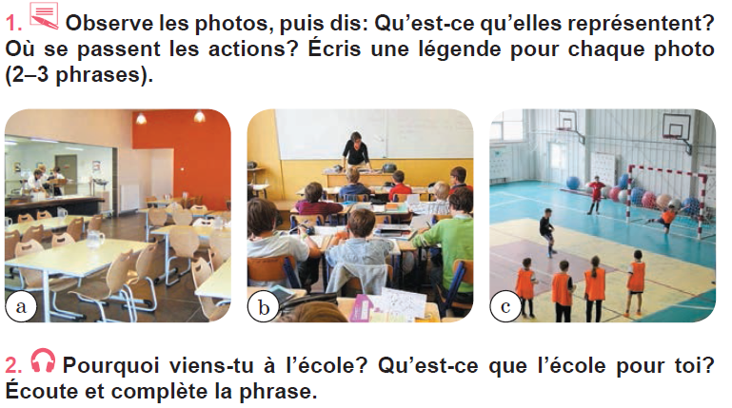

Основной структурный элемент раздела – это текст. Он раскрывает содержание учебной программы, обеспечивает последовательное, полное и аргументированное её изложение. Учебный текст позволяет учащимся усвоить основные языковые представления и понятия и направлен на введение лексических единиц, совершенствование лексических навыков, а также на семантизацию ранее изученной лексики. Основная структура текста пособия содержит основной, дополнительный и пояснительный тексты.

К текстам разработаны предтекстовые и послетекстовые задания, которые активизируют познавтельную активность учащихся. Например:

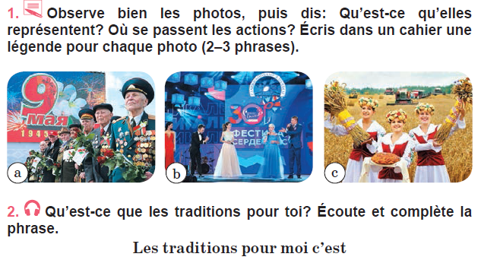

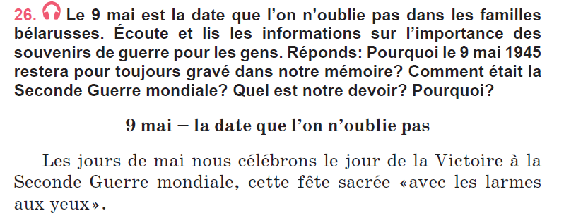

В учебном пособии основной текст подкреплен дополнительными текстами. Использование текстов обеспечивает успешное обучение чтению и восприятию речи на слух на уровне, достаточном для полного, точного и глубокого их понимания. При обучении чтению, а также восприятию и пониманию речи на слух предусмотрены предтекстовый, текстовый и послетекстовый этапы работы. В учебном пособии представлены тексты для всех видов чтения (ознакомительное, просмотровое, изучающее). После контроля понимания прочитанного или прослушанного всегда предлагаются задания на высказывание собственного мнения в виде монолога или диалога.

Значение новых лексических единиц раскрывается через типичные речевые модели, через включение опорных слов в тематические диалоги, тексты или стихотворения. Важные для коммуникации лексические единицы и речевые образцы выделяются цветом, берутся в рамки, что облегчает процесс запоминания новой лексики. Например:

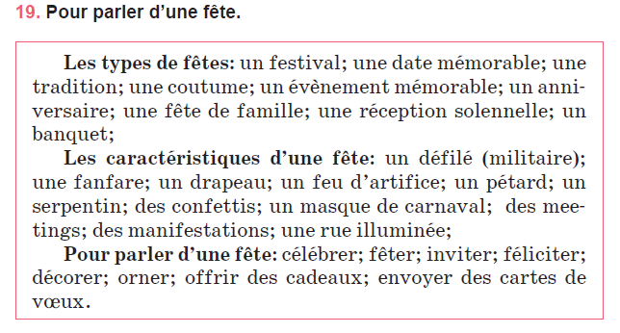

Большое внимание отводится коммуникативной направленности уроков. Учебное пособие дополнено значительным количеством диалогов: диалогов-обменов мнениями, интервью, диалогов-рассуждений, диалогов-расспросов, что отражает принцип коммуникативности. Развитие диалогических умений предполагает следующую дидактическую цепочку: прочитать предложенный диалог по ролям, работа в парах (формулирование тематических вопросов и ответов на них по готовым образцам), отработка интонации вопросительных и утвердительных предложений, повторение опорных реплик диалога,

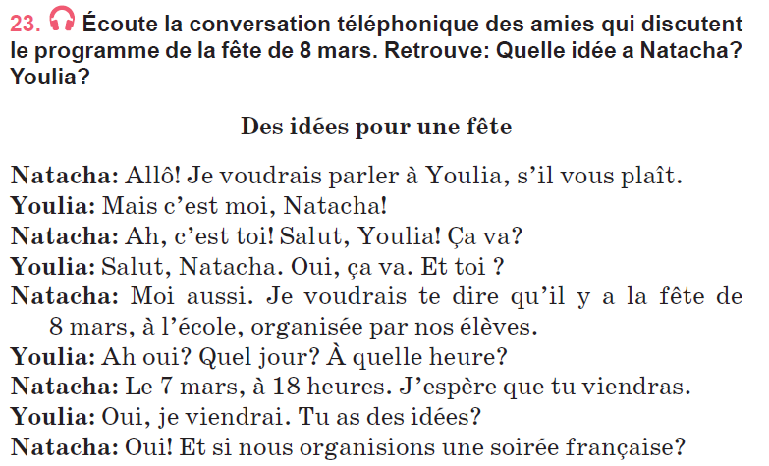

Учебное пособие обеспечивает возможность реализации новых педагогических технологий. С целью активизации познавательной и самостоятельной деятельности учащихся рекомендуется использовать методы, способствующие развитию интеллектуальных и творческих способностей, логического мышления, внимания и памяти:

– методы проблемного обучения, например:

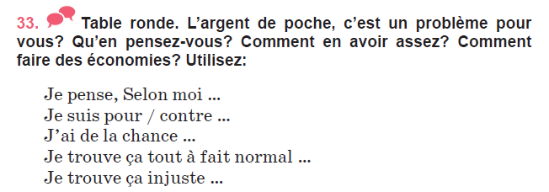

– интерактивные методы, например:

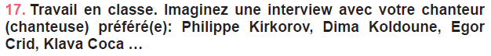



– игровые методы, например:

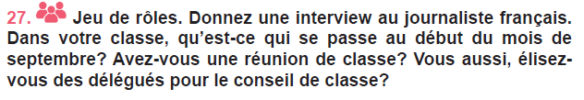

– дискуссии, например:

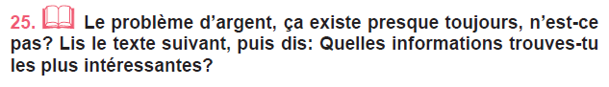

– проекты:

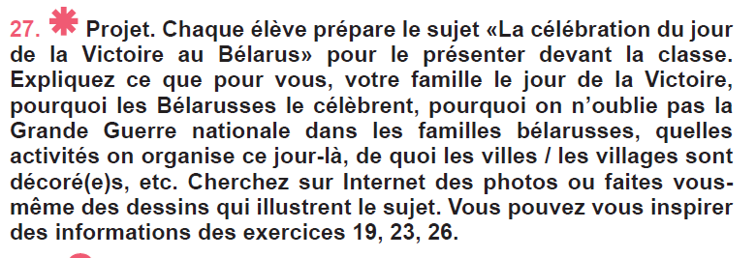

Большое количество заданий креативного характера в функциональных блоках III. Pour aller plus loin и V. Pour en savoir plus. Усвоение учебного материала происходит в различных организационных формах работы: индивидуальной, фронтальной, парной, групповой, в виде круглых столов и проектных заданий и т.д.

Большое внимание автором уделено объяснению и закреплению грамматического материала, который реализуется с помощью опорных схем, таблиц, шрифтовых выделений. Например:

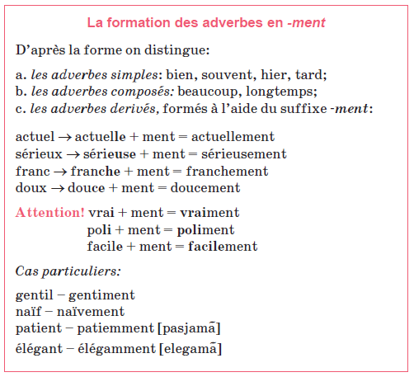

Введение и закрепление грамматических правил происходит на лексическом материале данного или предыдущего урока, с обязательным выходом в речь, в реальную коммуникативную ситуацию.

Следует отметить повторяемость грамматического материала, что очень важно для закрепления и совершенствования грамматических навыков. Eсли основной грамматический материал вводится и закрепляется в функциональном блоке Grammaire, то эти же грамматические умения и навыки совершенствуются на протяжении всего тематического раздела, где после лексических заданий предлагается выполнить целый ряд грамматических упражнений по данной теме. Учитель может варьировать сложность упражнений в зависимости от уровня класса и индивидуальных способностей учащихся.

Очень полезными для повторения и запоминания грамматических форм французских глаголов являются вынесенные на форзац таблицы спряжений глаголов.

Для контроля и самоконтроля в учебном пособии предложено большое число тестов в конце каждого тематического раздела; множество заданий творческого характера.

Наличие средств ориентировки – развернутое оглавление, различные формы и способы графического выделения текста, справочно-вспомогательные материалы – помогает учащимся быстро ориентироваться в учебном пособии. Иллюстративный аппарат пособия – фотографии, сюжетные рисунки, грамматические схемы и таблицы – дополняет и конкретизирует содержание текстовых компонентов, способствует поддержанию интереса к предмету, более устойчивому запоминанию изучаемого, усиливают эстетическое и эмоциональное воздействие учебного пособия.

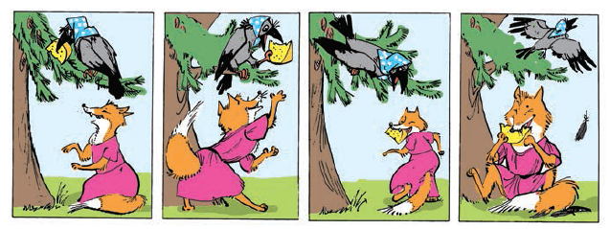

В учебном пособии в полной мере реализуется воспитательная функция обучения. Интересные познавательные лингвострановедческие, исторические тексты способствуют развитию не только лингвистической, но и социокультурной компетенции учащихся сквозь призму национального компонента, в неразрывной связи со знанием особенностей национальной культуры и культуры другого сообщества. Множество цитат, пословиц и поговорок содействуют нравственному, патриотическому воспитанию школьников, формированию гуманистических идеалов, ценностей национальной культуры.



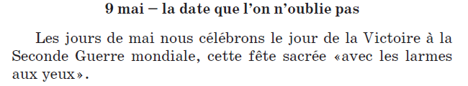

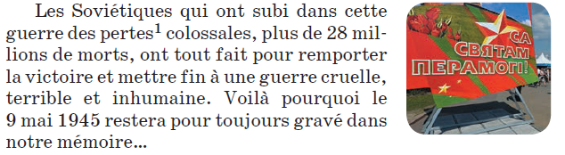

В данном учебном пособии имеется страноведческий материала, который является неотъемлемой частью изучения иностранного языка и который соответствует потребностям межкультурного общения учащихся данной возрастной группы. Страноведческие и лингвострановедческие знания, навыки, умения составляют основу социокультурной компетенции. Аутентичные, ценные в познавательном и воспитательном отношении, учебные материалы не только предоставляют интересную информацию о культуре стран изучаемого языка, но и формируют эмоциональную готовность учащихся к деятельности на иностранном языке, способствуют достижению как когнитивно-коммуникативной, так и воспитывающей цели обучения.

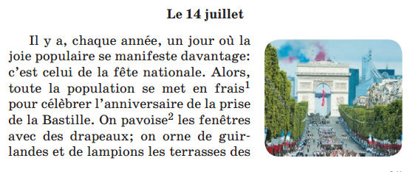

Электронное приложение к учебному пособию для 8 класса **«**Французский язык / Французская мова», содержащее аудиозаписи текстов для восприятия и понимания речи на слух, скрипты текстов, лингвострановедческий материал, размещено на ресурсе *(https://lingvo.adu.by).*

Все файлы доступны для on-line просмотра и скачивания. Раздел каждого модуля электронного приложения соответствует такому же разделу учебного пособия. Материалы каждого модуля в электронном приложении содержат звуковые файлы, а также упражнения для аудирования.

В навигационном аппарате учебного пособия имеется QR-код, который помогает сразу же найти необходимый звуковой файл. Электронная версия учебного пособия воспроизводится на различных устройствах (персональный компьютер, планшет, интерактивная доска).